CHỦ ĐỀ IV: CÁC ĐỊNH LUẬT BẢO TOÀN
Vấn đề cần nắm:
- Khái niệm động lượng.
- Định luật bảo toàn động lượng.
- Công – công suất.
- Định luật bảo toàn cơ năng.
Chủ đề "Các định luật bảo toàn'' là một chủ đề quan trọng trong chương trình vật lí 10 nói riêng, trong kiến thức vật lí nói chung, nó bao trùm trong cả chương trình vật lí THPT lớp 10, lớp 11, lớp 12, lan tỏa sang cả các lĩnh vực khác như hóa học, sinh học...nó là quy luật phổ biến của tự nhiên được thể hiện phong phú, đa dạng. Nó được con người ứng dụng trong chế tạo tên lửa, chế tạo súng và nhiều thiết bị khác trong khoa học kỹ thuật đời sống.
Chủ đề này trình bày về những đại lượng cơ học: động lượng, công - công suất, động năng, thế năng, cơ năng, đồng thời cung cấp hai định luật bảo toàn động lượng, định luật bảo toàn cơ năng và vận dụng hai định luật này vào việc khảo sát một số chuyển động cơ, được tác giả trình bày khoa học, dễ chiếm lĩnh, lĩnh hội, vận dụng qua bốn mức độ từ nhận biết đến thông hiểu, vận dụng và vận dụng cao. Cuối mỗi nội dung và cuối chủ đề có hệ thống câu hỏi để các bạn tự kiểm tra, tự đánh giá mức độ học tập của bản thân, đặc biệt có hệ thống các câu hỏi dành cho học sinh giỏi xuất sắc, các em có năng lực về vật lí được thử sức với các câu hỏi các bài tập mang tính kinh điển áp dụng cho các kỳ thi học sinh giỏi cấp tỉnh, cấp thành phố.
§1. ĐỘNG LƯỢNG.
ĐỊNH LUẬT BẢO TOÀN ĐỘNG LƯỢNG
I. TRỌNG TÂM KIẾN THỨC
1. Động lượng
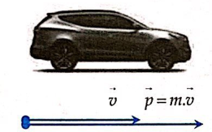 | Động lượng của một vật khối lượng m đang chuyển động với vận tốc là đại lượng được xác định bởi công thức:  Động lượng là một đại lượng vectơ cùng hướng với vận tốc của vật.  Động lượng có đơn vị đo là kilôgam mét trên giây (kg.m/s).
2. Động lượng hệ nhiều vật
Động lượng của hệ là tổng động lượng của các vật trong hệ.
3. Hệ cô lập (hay hệ kín)
Một hệ nhiều vật được gọi là hệ cô lập (hay hệ kín) khi không có ngoại lực tác dụng lên hệ hoặc nếu có thì các ngoại lực ấy cân bằng nhau.
4. Định luật bảo toàn động lượng
Động lượng của một hệ cô lập là một đại lượng bảo toàn.
Hệ thức của định luật bảo toàn động lượng đối với hệ hai vật là:
không đổi.
Xét hệ cô lập gồm hai vật tương tác, thì ta có:
trong đó, , là các vectơ động lượng của hai vật trước khi tương tác, là các vectơ động lượng của hai vật sau khi tương tác.
5. Xung lượng của lực
- Khi một lực không đổi tác dụng lên một vật trong khoảng thời gian thì tích được định nghĩa là xung lượng của lực trong khoảng thời gian ấy.
- Đơn vị xung lượng của lực là N.s
6. Mối liên hệ giữa động lượng và xung lượng của lực
Ta có: hay
Độ biến thiên động lượng của một vật trong khoảng thời gian bằng xung lượng của tổng các lực tác dụng lên vật trong khoảng thời gian đó.
Ý nghĩa: Khi lực đủ mạnh tác dụng lên vật trong một khoảng thời gian hữu hạn sẽ làm động lượng của vật biến thiên. Phát biểu này được xem như một cách diễn đạt khác của định luật II Niu-tơn.
Giải thích: Theo định luật II Newton ta có: hay
Suy ra
7. Vận dụng định luật bảo toàn động lượng đối với hai vật va chạm mềm
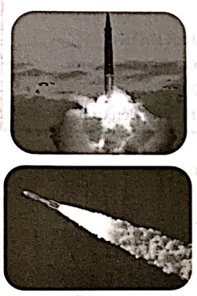 | Vật khối lượng m₁ chuyển động trên mặt phẳng ngang, nhẵn với vận tốc , đến va chạm với một vật khối lượng m₂ đứng yên trên mặt phẳng ngang ấy. Sau va chạm, hai vật nhập làm một, chuyển động với cùng một vận tốc .  Va chạm này gọi là va chạm mềm. Hệ này là hệ cô lập.  Áp dụng định luật bảo toàn động lượng, ta có:  Suy ra .
8. Vận dụng định luật bảo toàn động lượng đối với chuyển động bằng phản lực
Một tên lửa lúc đầu đứng yên. Sau khi lượng khí với khối lượng m phụt ra phía sau với vận tốc , thì tên lửa với khối lượng M chuyển động với vận tốc .
Áp dụng định luật bảo toàn động lượng, ta tính được:
Chú ý: Tên lửa bay lên phía trước ngược với hướng khí phụt ra, không phụ thuộc vào môi trường bên ngoài là không khí hay chân không. Đó là nguyên tắc của chuyển động bằng phản lực.
II. CÁC DẠNG BÀI TẬP ĐIỂN HÌNH
Dạng 1: Bài toán tìm động lượng của một vật
Phương pháp giải:
Bước 1: Ta tìm véc tơ vận tốc của vật dựa vào kiến thức đã học về chuyển động
+ Độ lớn của vận tốc
+ Phương chiều của vận tốc
Bước 2: Biết được véc tơ vận tốc của vật ta tính được động lượng của vật
+ Độ lớn của động lượng (kg.m/s).
+ Phương chiều động lượng cùng phương cùng chiều với vận tốc của vật.
Ví dụ 1: Tại thời điểm , một vật m = 500g rơi tự do không vận tốc đầu từ độ cao 80m xuống đất với g=10m/s². Động lượng của vật tại thời điểm t=2scó
A. độ lớn 10kg.m/s; phương thẳng đứng chiều từ dưới lên trên.  B. độ lớn 10.000kg.m/s; phương thẳng đứng chiều từ trên xuống dưới.  C. độ lớn 10kg.m/s; phương thẳng đứng chiều từ trên xuống dưới.  D. độ lớn 10.000kg.m/s; phương thẳng đứng chiều từ dưới lên trên. | 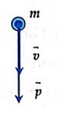
Lời giải:
Véc tơ vận tốc của vật trong chuyển động rơi tự do sau 2 giây có
+ Độ lớn m/s.
+ Phương chiều: thẳng đứng từ trên xuống dưới
Vậy ta xác định được động lượng của vật sau 2 giây
+ Độ lớn: kg.m/s
+ Phương chiều động lượng cùng phương cùng chiều với vận tốc của vật nên có phương thẳng đứng chiều từ trên xuống dưới.
Đáp án C.
STUDY TIPS: Trong công thức tính độ lớn p = m.v thì đơn vị tính m là kg; v là m/s
Trong bài toán dữ kiện h = 80m để thỏa mãn ở thời điểm t = 2s vật chưa chạm đất.
Ví dụ 2: Từ độ cao h = 80 m, ở thời điểm một vật m = 200g được ném ngang với vận tốc ban đầu m/s, gia tốc trọng trường g = 10m/s². Động lượng của vật ở thời điểm t = 1s có
A. độ lớn kg.m/s; hướng xuống phía dưới tạo với phương ngang một góc = 60°.  B. độ lớn 4kg.m/s; hướng xuống phía dưới tạo với phương ngang một góc = 30°.  C. độ lớn 4kg.m/s; hướng xuống phía dưới tạo với phương ngang một góc = 60°.  D. độ lớn kg.m/s; hướng xuống phía dưới tạo với phương ngang một góc = 30°. | 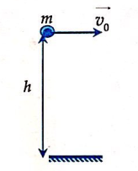
Lời giải:
Véctơ vận tốc của vật ở thời điểm t = 1s
Do chuyển động ném ngang nên:
Theo phương ngang Ox là chuyển động thẳng đều  Theo phương thẳng đứng Oy là chuyển động rơi tự do  Vận tốc của vật có độ lớn | 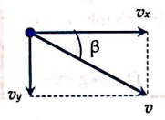
Phương chiều hướng xuống phía dưới tạo với phương ngang một góctính bởi
+ Động lượng của vật
- Độ lớn kg.m/s.
- Phương chiều hướng xuống phía dưới tạo với phương ngang một góc = 30°
Đáp án B.
Ví dụ 3: Một vật m = 200g chuyển động tròn đều tâm O trong mặt phẳng Oxy với tốc độ góc (rad/s) như hình vẽ, thời điểm t₀ = 0 vật có tọa độ (-5; 0). Động lượng của vật tại thời điểm t = 0,5s có
A. độ lớn 0,0314kg.m/s; chiều là chiều âm của Ox.  B. độ lớn 0,314kg.m/s; chiều là chiều âm của Oy.  C. độ lớn 0,314kg.m/s; chiều là chiều dương của Oy.  D. độ lớn 0,0314kg.m/s; chiều là chiều dương của Ox.  Lời giải:  Véc tơ vận tốc của vật tại thời điểm t= 0,5s có  Độ lớn:  + Ban đầu vật có tọa độ (-5; 0) tức là vật đang ở tọa độ | 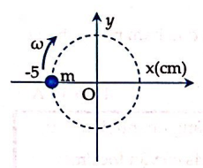
+ Độ lớn m/s.  Phương chiều:  + Sau 0,5s vật quay được một góc = 90° | 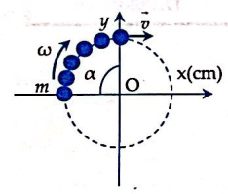
Vật sẽ tới vị trí có tọa độ như hình vẽ  + Mà chuyển động tròn đều véc tơ vận tốc có phương chiều tiếp tuyến với đường tròn quỹ đạo tại vị trí của vật.  + Như vậy véc tơ vận tốc có phương theo Ox; chiều là chiều + của Ox  Vậy ta xác định được động lượng của vật tại thời điểm t = 0,5s có | 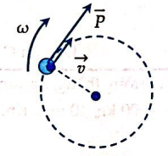
+ Độ lớn: kg.m/s
+ Phương chiều động lượng cùng phương cùng chiều với vận tốc của vật
Nên có phương theo Ox; chiều là chiều + của Ox.
Đáp án D.
STUDY TIP: Với chuyển động tròn đều động lượng có phương tiếp tuyến với đường tròn quỹ đạo tại vị trí của vật; chiều là chiều chuyển động. Để hiểu rõ hiện tượng ta nên vẽ hình minh họa.
Ví dụ 4: Một xe có khối lượng 5 tấn bắt đầu hãm phanh chuyển động thẳng chậm dần đều dừng lại hẳn sau 20s kể từ lúc bắt đầu hãm phanh, trong thời gian đó xe chạy được 120m. Động lượng của xe lúc bắt đầu hãm phanh có độ lớn bằng
A. 60.000kg.m/s. B. 6000kg.m/s. C. 12.000kg.m/s. D. 60kg.m/s.
Lời giải:
Vận tốc của xe lúc bắt đầu hãm phanh
+ Ta có vận tốc; quãng đường trong chuyển động thẳng biến đổi đều
+ Thay (1) vào (2) ta được:
Do vậy, ta xác định được độ lớn động lượng của xe lúc bắt đầu hãm phanh bằng
kg.m/s.
Đáp án A.
Ví dụ 5: Một vật nhỏ khối lượng m = 2kg chuyển động thẳng nhanh dần đều tại một thời điểm xác định vận tốc của vật là 3m/s, sau đó 4s có vận tốc 7m/s. Tiếp ngay sau đó 3s động lượng của vật có độ lớn bằng
A. 6kg.m/s. B. 10kg.m/s. C. 20kg.m/s. D. 28kg.m/s.
Lời giải:
Vận tốc của xe tiếp ngay sau đó 3s là
+ Gia tốc của vật: m/s².
+ Vận tốc cần tìm là: m/s.
Do vậy, ta xác định được độ lớn động lượng của vật bằng
kgm/s.
Đáp án C.
Ví dụ 6: Hai xe 1 và 2 chuyển động thẳng đều trên cùng một đường thẳng, ngược chiều có khối lượng tốc độ tương ứng là 5 tấn, 54 km/h và 4000 kg, 10 m/s. Khi nói về véc tơ động lượng của hai xe hệ thức đúng là
A. B. C. D.
Lời giải:
Độ lớn động lượng của mỗi xe là
+ p₁ = 5000.15 = 75000 kg.m/s.
+ p₂ = 4000.10 = 40000 kg.m/s.
Độ lớn (1)
Phương chiều:
+ Cùng phương ngược chiều vì chúng chuyển động thẳng đều trên cùng một đường thẳng, ngược chiều (2)
Từ (1) và (2) ta được liên hệ về véc tơ động lượng của hai xe là
Đáp án C.
STUDY TIP: Véc tơ động lượng nên khi so sánh phải so sánh cả 2 thành phần:
+ Độ lớn.
+ Phương chiều.
Ví dụ 7: Một vật m chuyển động thẳng nhanh dần đều không vận tốc ban đầu gọi p và v lần lượt là độ lớn của động lượng và vận tốc của vật đồ thị của động lượng theo vận tốc có dạng là hình
A. Hình 1 | B. Hình 2 | C. Hình 3 | D. Hình 4
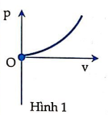 | 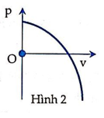 | 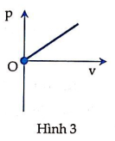 | 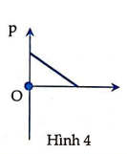
Lời giải
Động lượng của một vật khối lượng m đang chuyển động với vận tốc là đại lượng được xác định bởi công thức:
Độ lớn (*)  Vì khối lượng (m) của vật không thay đổi, còn vận tốc thì thay đổi (vì vật đang chuyển động thẳng nhanh dần đều) như vậy m đóng vai trò là hằng số (m đặt là a), v đóng vai trò là biến số (v đặt là x). Xét độ lớn của động lượng p (p đặt là hàm số y). Thì biểu thức (*) có dạng toán học y = a.x đây là hàm bậc nhất với hệ số góc a>0 | 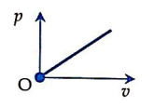
Hình 3 chính là đồ thị dạng toán học của nó.
Đáp án C.
STUDY TIP: Với một vật đồ thị lớn của động lượng p theo độ lớn vận tốc v là đường thẳng đi qua gốc tọa độ.
Dạng 2: Bài toán tìm động lượng của hệ nhiều vật
Phương pháp giải:
Bước 1: Ta tìm véc tơ động lượng của mỗi vật
+ Độ lớn của động lượng (kg.m/s).
+ Phương chiều động lượng cùng phương cùng chiều với vận tốc của vật.
Bước 2: Biết được véc tơ động lượng của mỗi vật ta tính được véc tơ động lượng hệ vật.
Theo công thức cộng véc tơ như trong toán học
Xét với hệ 2 vật ta có các trường hợp sau:
Trường hợp 1: Hai véc tơ cùng phương cùng chiều:  Khi đó véc tơ động lượng của hệ có | 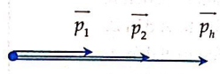
+ Độ lớn bằng tổng độ lớn động lượng của hai vật
+ Phương chiều cùng phương cùng chiều với véc tơ động lượng của mỗi vật.
Trường hợp 2: Hai véc tơ cùng phương ngược chiều:  Khi đó véc tơ động lượng của hệ có | 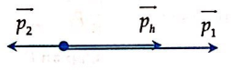
+ Độ lớn bằng giá trị tuyệt đối hiệu độ lớn động lượng của hai vật
+ Phương chiều cùng phương cùng chiều với véc tơ động lượng của vật có giá trị lớn hơn.
Trường hợp 3: Hai véc tơ vuông góc:  Khi đó véc tơ động lượng của hệ có  + Độ lớn bằng định lý Pitago | 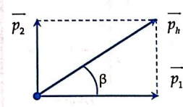
+ Phương chiều là đường chéo của hình chữ nhật xác định bởi góc tính bởi
Trường hợp 4: Hai véc tơ tạo với nhau một góc :  Khi đó véc tơ động lượng của hệ có  + Độ lớn bằng định lý hàm số cos | 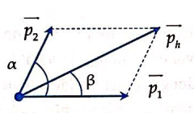
+ Phương chiều là đường chéo của hình bình hành xác định bởi góc tính bởi
Xét hệ nhiều hơn 2 vật ta nhóm 2 động lượng một rồi tiến hành làm như hệ 2 vật.
Ví dụ ta xét hệ 3 vật
Như vật bằng cách nhóm cộng 2 động lượng một ta có thể đưa bài toán tìm động lượng của hệ nhiều vật thành bài toán tìm động lượng của hệ 2 vật.
Ví dụ 1: Hai vật 1 và 2 chuyển động thẳng đều trên cùng một đường thẳng AB, cùng chiều từ A đến B có khối lượng tốc độ tương ứng với mỗi vật là 5kg, 36km/h và 4kg, 15m/s. Véc tơ tổng động lượng của hệ hai xe có
A. độ lớn 240kg.m/s; phương là đường thẳng AB chiều từ A đến B.
B. độ lớn 110kg.m/s; phương là đường thẳng AB chiều từ A đến B.
C. độ lớn 240kg.m/s; phương là đường thẳng AB chiều từ B đến A.
D. độ lớn 110kg.m/s; phương là đường thẳng AB chiều từ B đến A.
Lời giải:
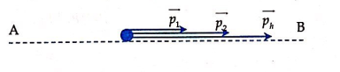
Động lượng của mỗi vật là
+ Động lượng của vật 1
- Độ lớn (vì )
- Phương là đường thẳng AB chiều từ A dến B.
+ Động lượng của vật 2
- Độ lớn
- Phương là đường thẳng AB chiều từ A dến B.
Động lượng của hệ là tổng động lượng của 2 vật có tính chất cùng phương cùng chiều nên ta được
- Độ lớn kg.m/s.
- Phương là đường thẳng AB chiều từ A đến B.
Đáp án B.
STUDY TIPS: Công thức đổi đơn vị
Ví dụ 2: Hai vật 1 và 2 chuyển động thẳng đều trên cùng một đường thẳng AB, vật 1 chuyển động theo chiều từ A đến B với khối lượng 5kg, tốc độ 54km/h, vật 2 chuyển động theo chiều từ B đến A với khối lượng 4kg, tốc độ 36km/h. Véc tơ tổng động lượng của hệ hai vật có
A. độ lớn 115kg.m/s; phương là đường thẳng AB chiều từ A đến B.
B. độ lớn 115kg.m/s; phương là đường thẳng AB chiều từ B đến A.
C. độ lớn 35kg.m/s; phương là đường thẳng AB chiều từ B đến A.
D. độ lớn 35kg.m/s; phương là đường thẳng AB chiều từ A đến B.
Lời giải
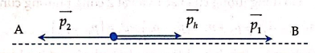
Động lượng của mỗi vật là
+ Động lượng của vật 1
+ Độ lớn (vì )
- Phương là đường thẳng AB chiều từ A đến B.
+ Động lượng của vật 2
- Độ lớn (vì )
- Phương là đường thẳng AB chiều từ B đến A.
Động lượng của hệ là tổng động lượng của 2 vật có tính chất cùng phương ngược chiều nên ta được
- Độ lớn
- Phương chiều là phương chiều của (vì độ lớn ) tức là có phương là đường thẳng AB chiều từ A đến B.
Đáp án D.
Ví dụ 3: Ba vật 1; 2 và 3 chuyển động thẳng đều có khối lượng tốc độ tương ứng với mỗi vật là 1kg, 2m/s; 2kg, 1,5m/s và 5kg,m/s. Hai vật 1 và 2 chuyển động theo chiều dương trên trục Ox, vật 3 chuyển động theo chiều dương trên trục Oy, hệ trục Oxy vuông góc. Véc tơ tổng động lượng của hệ ba vật có
A. độ lớn 14kg.m/s; phương tạo với trục Ox một góc = 60°.
B. độ lớn 14kg.m/s; phương tạo với trục Ox một góc = 30°.
C. độ lớn 10kg.m/s; phương tạo với trục Ox một góc = 60°.
D. độ lớn 10kg.m/s; phương tạo với trục Ox một góc = 30°.
Lời giải:
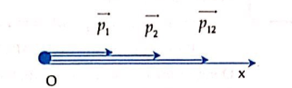
Động lượng của mỗi vật là
+ Động lượng của vật 1
- Độ lớn kg.m/s.
- Phương trục Ox, chiều theo chiều dương trục Ox.
+ Động lượng của vật 2
- Độ lớn kg.m/s.
- Phương trục Ox, chiều theo chiều dương trục Ox.  + Động lượng của vật 3  - Độ lớn kg.m/s.  - Phương theo trục Oy, chiều theo chiều dương trục Oy  Động lượng của hệ là tổng động lượng của 3 vật  Do động lượng của vật 1 và vật 2 cùng phương cùng chiều nên ta nhóm như sau: | 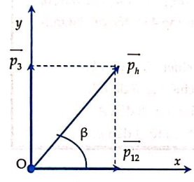
Bài toán trở thành hai bài toán nhỏ tính tổng động lượng hệ hai vật
+ Đầu tiên ta tính động lượng của hệ 2 vật 1 và 2
+ Do cùng phương cùng chiều nên có
- Độ lớn kg.m/s.
- Phương trục Ox, chiều theo chiều dương trục Ox.
+ Tiếp theo ta tính tổng động lượng
+ Do tính chất vuông góc nên ta có
- Độ lớn 10 kg.m/s.
- Phương là đường chéo của hình chữ nhật tạo với Ox góc tính bởi
Đáp án C.
STUDY TIP: Xét hệ nhiều hơn 2 vật ta nhóm 2 động lượng một rồi tiến hành làm như hệ 2 vật. Để việc giải dễ dàng hơn ta ưu tiên lần lượt theo thứ tự như các trường hợp đã trình bày phần cách giải.
Ví dụ 4: Hai vật 1 và 2 chuyển động thẳng đều vận tốc của hai vật tạo với nhau một góc = 60°, khối lượng tốc độ tương ứng với mỗi vật là 1kg, 2m/s và 3kg, 4m/s. Động lượng của hệ hai vật có độ lớn bằng  A. 14kg.m/s. B. 11kg.m/s.  C. 13kg.m/s. D. 10kg.m/s | 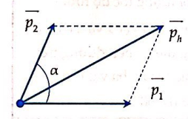
Lời giải:
Độ lớn động lượng của mỗi vật là
- Độ lớn
- Độ lớn
Động lượng của hệ hai vật:
Do véc tơ động lượng của 2 vật tao với nhau một góc . Nên độ lớn động lượng của hệ tính bởi định lý hàm số cos
Đáp án C.
Ví dụ 5: Từ cùng một vị trí và cùng thời điểm , hai vật được cho chuyển động bằng hai cách khác nhau, vật được thả rơi tự do không vận tốc đầu, vật được ném ngang với vận tốc ban đầu , gia tốc trọng trường , độ cao h = 80m, bỏ qua lực cản của không khí. Độ lớn động lượng của hệ hai vật ở thời điểm t = 2s bằng  A. 5,2kg.m/s B. 6,2kg.m/s  C. 7,2kg.m/s D. 9,2kg.m/s | 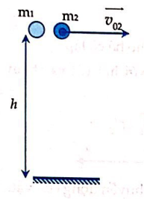
Lời giải:
Độ lớn động lượng của mỗi vật là
+ Động lượng của vật 1
- Độ lớn
- Phương chiều thẳng đứng hướng xuống
+ Động lượng của vật 2  - Vật 2 chuyển động ném ngang nên:  Theo phương ngang Ox là chuyển động thẳng đều | 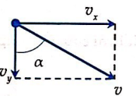
Theo phương thẳng đứng Oy là chuyển động rơi tự do  Vận tốc của vật có độ lớn  - Độ lớn động lượng của vật 2 ở thời điểm t = 2s bằng  - Phương chiều tạo với phương thẳng đứng một góc tính bởi  Động lượng của hệ hai vật | 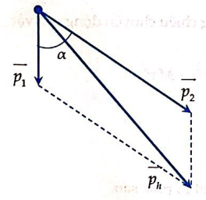
Do véc tơ động lượng của 2 vật tạo với nhau một góc . Nên độ lớn động lượng của hệ tính bởi định lý hàm số cos
Đáp án D.
Dạng 3: Bài toán áp dụng định luật bảo toàn động lượng cho hệ cô lập (hệ kín)
Phương pháp giải:
Bước 1: Xác định hệ cô lập, viết phương trình bảo toàn động lượng cho hệ cô lập (hệ kín), thì ta có:
Bước 2: Chiếu lên trục tọa độ Ox, ta được phương trình độ lớn
Bước 3: Giải phương trình đại số ta được giá trị đại số đại lượng cần tìm là
+ Động lượng.
+ Vận tốc.
+ Khối lượng.
+ Góc giữa hai véc tơ vận tốc (hay véc tơ động lượng)
Các bài toán điển hình cho định luật bảo toàn động lượng cho hệ cô lập
* Bài toán vận dụng định luật bảo toàn động lượng đối với hai vật va chạm mềm
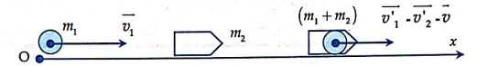
Chọn trục tọa độ Ox cùng phương chiều với phương chiều chuyển động của vật. Phương trình bảo toàn véc tơ động lượng cho hệ
Chiếu lên Ox ta được:
STUDY TIPS:
- Khi va chạm mềm hệ 2 vật là hệ cô lập
- Vận tốc của 2 vật ngay sau va chạm là như nhau
* Bài toán vận dụng định luật bảo toàn động lượng đối với chuyển động bằng phản lực.
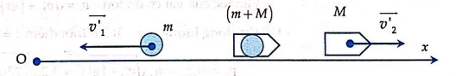
Chọn trục tọa độ Ox cùng phương chiều với phương chiều chuyển động của vật M. Phương trình bảo toàn véc tơ động lượng cho hệ
Vậy:
Tức là cùng phương ngược chiều .
Tên lửa bay lên phía trước ngược với hướng khí phụt ra phía sau.
Chiếu lên Ox ta được giá trị độ lớn:
* Bài toán vận dụng định luật bảo toàn động lượng đối với đạn nổ
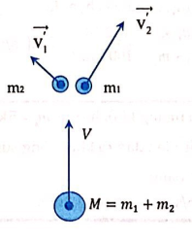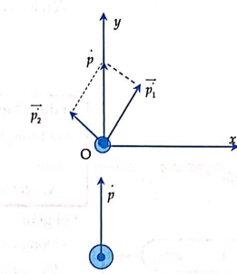
Giải cách 1: Chọn hệ trục Oxy như hình vẽ
Phương trình bảo toàn véc tơ động lượng cho hệ
Chiếu lên Ox; Oy ta được:
Giải hệ (1); (2) ta được đại lượng cần tìm là
+ Động lượng.
+ Vận tốc.
+ Khối lượng.
+ Góc giữa hai véc tơ vận tốc (hay véc tơ động lượng)
Giải cách 2:
Biểu diễn véc tơ phương trình bảo toàn động lượng:  Áp dụng định lý hàm số cos; hay hàm số sin cho tam giác với các cạnh là động lượng  Biến đổi tính toán ta sẽ tìm được đại lượng cần tìm là  + Động lượng.  + Vận tốc.  + Khối lượng.  + Góc giữa hai véc tơ vận tốc (hay véc tơ động lượng). |  | 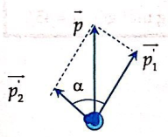
Ví dụ 1: Một viên đạn khối lượng m₁ = 200 g chuyển động thẳng với vận tốc v₁ = 100 m/s, đến va chạm mềm dính vào một bao cát đang đứng yên có khối lượng m₂ = 100 kg. Vận tốc của đạn và bao cát ngay sau va chạm bằng  A. 0,2m/s. B. 66,7m/s.  C. 2,1m/s. D. 6,7m/s. | 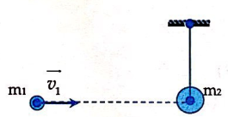
Lời giải:
- Xét thời điểm ngay khi va chạm mềm giữa viên đạn và bao cát là hệ kín
- Áp dụmg định luật bảo toàn động lượng của hệ.
cùng phương với vận tốc .
- Vận tốc của đạn và bao cát ngay sau va chạm là:
Đáp án A.
Ví dụ 2: Một khẩu súng nằm ngang khối lượng m_{s} = 5kg, bắn một viên đạn khối lượng m_{đ} = 10 g. Vận tốc viên đạn ra khỏi nòng súng là 600m/s. Độ lớn vận tốc của súng sau khi bắn bằng  A. 12m/s. B. 6m/s.  C. 1,2m/s. D. 60m/s. | 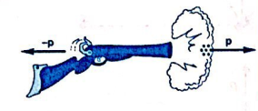
Lời giải:
- Động lượng của súng khi chưa bắn là bằng 0.
- Động lượng của hệ sau khi bắn súng là:
- Áp dụng định luật bào toàn động lượng.
- Vận tốc của súng là:
Dấu (-) cho biết súng chuyển động ngược với hướng của đạn.
Giá trị tuyệt đối của vận tốc (m/s) cho biết độ lớn vận tốc của súng sau khi bắn
Đáp án C
STUDY TIP:
- Bài toán bắn súng cũng chính là bài toán chuyển động bằng phản lực
- Súng chuyển động ngược chiều với đạn với độ lớn vận tốc
Ví dụ 3: Một viên đạn khối lượng 1kg đang bay theo phương thẳng đứng với vận tốc 500m/s thì nổ thành hai mảnh có khối lượng bằng nhau. Mảnh thứ nhất bay theo phương ngang với vận tốc 1000m/s. Động lượng mảnh thứ hai có  A. độ lớn 707kg.m/s; hướng lên trên tạo với phương ngang một góc = 60°.  B. độ lớn 500kg.m/s; hướng lên trên tạo với phương ngang một góc = 60°.  C. độ lớn 500kg.m/s; hướng lên trên tạo với phương ngang một góc = 45°.  D. độ lớn 707kg.m/s; hướng lên trên tạo với phương ngang một góc = 45°. | 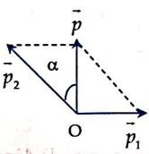
Lời giải:
Giải cách 1:  Chọn hệ trục Oxy như hình vẽ  Phương trình bảo toàn véc tơ động lượng cho hệ:  Chiếu lên Ox; Oy ta được:  Thay số ta được hệ: | 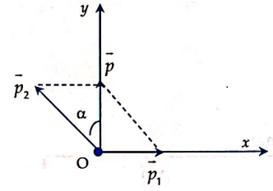
Từ hệ phương trình (1) và (2) ta có:
Chia vế (1) và (2) ta được
Thay (3) vào (1) ta được: (kg.m/s)
Đáp án D.
Giải cách 2:  - Xét hệ gồm hai mảnh đạn trong thời gian nổ, đây được xem là hệ kín nên ta áp dụng định luật bảo toàn động lượng.  - Động lượng trước khi đạn nổ:  - Động lượng sau khi đạn nổ:  Theo hình vẽ, ta có: | 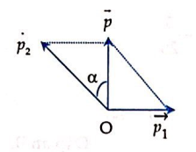
- Góc hợp giữa và phương thẳng đứng là:
Đáp án D.
Ví dụ 4: Một xe tăng, khối lượng tổng cộng M = 10 tấn, trên xe có gắn súng nòng súng hợp một góc theo phương ngang hướng lên trên. Khi súng bắn một viên đạn có khối lượng m = 5kg hướng dọc theo nòng súng thì xe giật lùi theo phương ngang với vận tốc 0,02 m/s biết ban đầu xe đứng yên, bỏ qua ma sát. Tốc độ của viên đạn lúc rời nòng súng bằng  A. 120m/s. B. 40m/s.  C. 80m/s. D. 160m/s. | 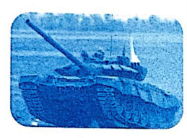
Lời giải:
Chọn hệ trục Ox như hình vẽ
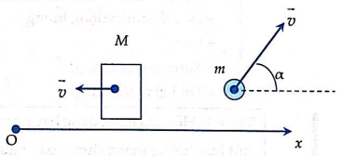
Phương trình bảo toàn véc tơ động lượng cho hệ theo Ox
(*)
Vì trước khi bắn hệ đứng yên
Chiếu phương trình (*) lên Ox ta được:
Thay số ta được:
Đáp án C.
STUDY TIPS
+ Bảo toàn động lượng theo Ox khi hợp lực tác dụng vào vật theo phương Ox bị triệt tiêu.
+
Ví dụ 5: Một viên đạn khối lượng m đang bay với vận tốc 100m/s thì nổ thành hai mảnh có khối lượng bằng nhau có tốc độ tương ứng là 120m/s và 140m/s. Góc tạo bởi véc tơ động lượng của hai mảnh là
A. 100°. B. 80°. C. 60°. D. 120°.
Lời giải:
- Xét hệ gồm hai mảnh đạn trong thời gian nổ, đây là hệ kín nên ta áp dụng định luật bảo toàn động lượng
- Động lượng trước khi đạn nổ:  - Động lượng sau khi đạn nổ:  Theo hình vẽ, theo định lý hàm số cos: | 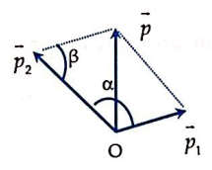
- Góc tạo bởi véc tơ động lượng của hai mảnh là
Đáp án B.
Dạng 4: Bài toán tìm độ biến thiên động lượng của vật: lực, xung lượng của lực
Phương pháp giải:
Bước 1:
Biểu diễn véc tơ các lực tác dụng vào vật.
Biểu diễn véc tơ động lượng lúc trước và lúc sau.
Biểu diễn véc tơ vận tốc lúc trước và lúc sau.
Bước 2:
Từ mối liên hệ giữa động lượng và xung lượng của lực:
hay
Ta tìm được đại lượng cần tìm là :
+ Động lượng
+ Độ biến thiên động lượng
+ Lực
+ Xung lượng của lực
+ Thời gian tác dụng
Ví dụ 1: Một quả bóng đang bay ngang với động lượng thì đập vuông góc vào một bức tường thẳng đứng, bay ngược trở lại theo phương vuông góc với bức tường với cùng độ lớn vận tốc. Độ biến thiên động lượng của quả bóng là  A. . B. .  C. . D. . | 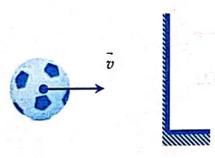
Lời giải:
Biểu diễn véc tơ động lượng lúc trước và lúc sau
+ động lượng lúc trước.
+ động lượng lúc sau.
Độ biến thiên động lượng:  Đáp án D. | 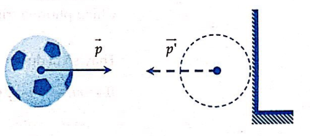
Ví dụ 2: Một vật có m = 50kg thả rơi tự do từ vị trí cách mặt nước 4m. Sau khi chạm mặt nước 0,5s thì dừng lại, g = 9,8m/s². Độ lớn lực cản trung bình do nước tác dụng lên vật bằng  A. 885N. B. 1375N.  C. 245N. D. 2453N.  Lời giải:  Biểu diễn véc tơ các lực tác dụng vào vật.  Vận tốc rơi tự do của vật khi đến mặt nước:  Chọn chiều dương từ trên xuống.  Độ biến thiên động lượng |  | 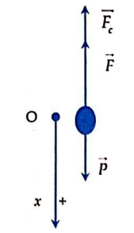
Mặt khác:
Vậy độ lớn lực cản trung bình do nước tác dụng lên vật bằng lực cản do nước tác dụng lên vật bằng
1375N.
Đáp án B.
STUDY TIPS
+ Biểu thức còn được gọi là dạng khác của định luật II Niu tơn.
+ Trong biểu thức trên nếu vật chịu nhiều lực tác dụng thì ta hiểu chính là hợp lực
Ví dụ 3: Một phân tử khí kg bay với v = 600m/s va chạm vuông góc với thành bình và bật trở lại với tốc độ như cũ; chọn chiều dương là chiều chuyển động ban đầu. Xung lượng của lực tác dụng vào phần tử khí khi va chạm với thành bình là
A. 2,4.10²³ Ns. B. -4,8.10²³ Ns. C. 4,8.10²³ Ns. D. -2,4.10²³Ns.
Lời giải:
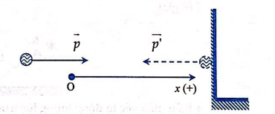
+ Biểu diễn véc tơ động lượng lúc trước và lúc sau
+ động lượng lúc trước.
+ động lượng lúc sau.
+ Chọn chiều (+) là chiều chuyển động ban đầu
+ Từ mối liên hệ giữa động lượng và xung lượng của lực cho phần tử khí khi va chạm:
+ Chiếu lên chiều dương ta được:
Đáp án B.
Ví dụ 4: Một viên đạn có khối lượng m = 10g đang bay với vận tốc v₁ = 1000m/s thì gặp bức tường. Sau khi xuyên qua bức tường thì vận tốc của viên đạn còn lại là v₂ = 400m/s. Thời gian xuyên thủng tường là 0,01s. Độ lớn lực cản trung bình của bức tường lên viên đạn bằng
A. 1400N. B. 1000N. C. 600N. D. 400N.
Lời giải:
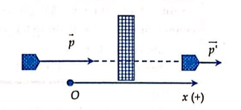
+ Biểu diễn véc tơ động lượng lúc trước và lúc sau
+ động lượng lúc trước.
+ động lượng lúc sau.
+ Chọn chiều (+) là chiều chuyển động ban đầu
+ Từ mối liên hệ giữa động lượng và xung lượng của lực cho viên đạn khi va chạm:
+ Chiếu lên chiều dương ta được:
Độ lớn lực cản trung bình của bức tường lên viên đạn bằng: F_{C} = 600N.
Đáp án C.
Ví dụ 5: Một quả bóng m = 200g bay đến đập vào mặt phẳng ngang với tốc độ 25m/s theo góc tới . Bóng bật trở lại với cùng tốc độ v theo góc phản xạ như hình bên. Độ biến thiên động
lượng của quả bóng do va chạm có độ lớn bằng
A. 2,5kgm/s B. 5kgm/s C. 5 kgm/s D. 10 kgm/s
Lời giải:
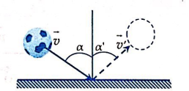
+ Biểu diễn véc tơ động lượng lúc trước và lúc sau  + động lượng lúc trước.  + động lượng lúc sau.  + Độ biến thiên động lượng của quả bóng do va chạm  + Từ hình biểu diễn véc tơ ta có độ lớn: | 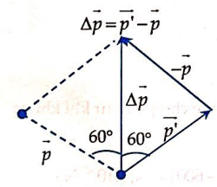
(vì tam giác tạo bởi 3 cạnh này là tam giác cân có 1 góc 60° là tam giác đều)
Đáp án C.
III. BÀI TẬP RÈN LUYỆN KĨ NĂNG
Câu 1: Động lượng của một vật bằng:
A. Tích khối lượng với vận tốc của vật.
B. Tích khối lượng với gia tốc của vật.
C. Tích khối lượng với gia tốc trọng trường.
D. Tích khối lượng với độ biến thiên vận tốc.
Câu 2: Khi nói về động lượng của một vật phát biểu đúng là
A. Động lượng là một đại lượng vô hướng, luôn dương.
B. Động lượng là một đại lượng vô hướng, có thể dương hoặc âm.
C. Động lượng là một đại lượng có hướng, ngược hướng với vận tốc.
D. Động lượng là một đại lượng có hướng, cùng hướng với vận tốc.
Câu 3: Khi khối lượng của vật tăng gấp đôi thì động lượng của vật sẽ
A. không thay đổi. B. tăng gấp đôi. C. giảm một nửa. D. thay đổi chiều.
Câu 4: Nếu đồng thời giảm khối lượng của vật còn một nửa và tăng vận tốc lên gấp đôi thì động lượng của vật sẽ
A. tăng gấp đôi. B. giảm một nửa. C. không thay đổi. D. tăng lên 4 lần.
Câu 5: Hai vật có động lượng bằng nhau. Phát biểu không đúng là
A. Vật có khối lượng lớn hơn sẽ có độ lớn vận tốc nhỏ hơn.
B. Vật có độ lớn vận tốc lớn hơn sẽ có khối lượng nhỏ hơn.
C. Hai vật chuyển động cùng hướng, với vận tốc luôn bằng nhau.
D. Hai vật chuyển động với vận tốc luôn cùng phương cùng chiều.
Câu 6: Khi nói về hệ kín phát biểu đúng là
A. hệ không có lực tác dụng lên hệ.
B. hệ có tổng nội lực của hệ triệt tiêu.
C. hệ chỉ tương tác với các vật ngoài hệ.
D. hệ có tổng ngoại lực tác dụng bằng không.
Câu 7: Phát biểu không đúng là
A. Trong một hệ kín, vector tổng động lượng của hệ được bảo toàn.
B. Động lượng của hệ có thể chỉ bảo toàn theo một phương.
C. Động lượng của hệ bảo toàn nghĩa là chỉ có độ lớn không đổi.
D. Chuyển động bằng phản lực là một ứng dụng của sự cho toàn động lượng.
Câu 8: Chất điểm M chuyển động không vận tốc đầu dưới tác dụng của lực . Động lượng chất điểm ở thời điểm t là:
A. B. C. D.
Câu 9: Một vật m bắt đầu trượt không ma sát từ trên mặt phẳng nghiêng xuống dưới. Gọi là góc của mặt phẳng nghiêng so với mặt phẳng nằm ngang. Động lượng chất điểm ở thời điểm t là
A. B. C. D.
Câu 10: Phát biểu không đúng là
A. Động lượng là một đại lượng vectơ.
B. Xung của lực là một đại lượng vectơ.
C. Động lượng tỉ lệ với khối lượng vật.
D. Động lượng của vật trong chuyển động tròn đều là không đổi.
Câu 11: Một vật có khối lượng 2 kg rơi tự do xuống đất với g = 10m/s², trong khoảng thời gian 0,5s. Độ biến thiên động lượng của vật trong khoảng thời gian đó bằng
A. 5,0 kg.m/s. B. 10 kg.m/s.
C. 4,9 kg.m/s. D. 0,5 kg.m/s.
Câu 12: Quả cầu A khối lượng m₁ chuyển động với vận tốc va chạm vào quả cầu B khối lượng m₂ đứng yên. Sau va chạm, cả hai quả cầu có cùng vận tốc . Ta có:
A. B.
C. D.
Câu 13: Gọi M và m là khối lượng súng và đạn, tương ứng là vận tốc đạn và súng lúc thoát khỏi nòng súng, cho động lượng hệ súng và đạn được bảo toàn, ban đầu hệ đứng yên. Hệ thức đúng là
A. B. C. D.
Câu 14: Một chiếc xe đang chạy với vận tốc 10m/s thì va chạm mềm vào một chiếc xe khác đang đứng yên với cùng khối lượng . Sau va chạm vận tốc hai xe là
A. v₁ = 0; v₂ = 10m/s B. v₁ = v₂ = 5m/s C. v₁ = v₂ = 10m/s D. v₁ = v₂ = 20m/s
Câu 15: Khối lượng súng là 4kg và của đạn là 25g. Lúc thoát khỏi nòng súng, đạn có vận tốc 800m/s. Vận tốc giật lùi của súng là
A. 6m/s B. 7m/s C. 5m/s D. 12m/s
Câu 16: Một tên lửa có khối lượng M = 5 tấn đang chuyến động với vận tốc v = 100m/s thì phụt ra phía sau một lượng khí m₁ = 1 tấn. Tốc độ khí đối với tên lửa lúc chưa phụt là = 400m/s. Sau khi phụt khí
vận tốc của tên lửa có giá trị là:
A. 200 m/s. B. 180 m/s. C. 225 m/s. D. 250 m/s
Câu 17: Hai xe lăn nhỏ có khối lượng m₁ = 500g và m₂ = 2 kg chuyển động trên mặt phẳng ngang ngược chiều nhau với các tốc độ tương ứng v₁ = 2m/s và v₂ = 0,8m/s. Sau khi va chạm hai xe dính vào nhau và chuyển động cùng vận tốc. Bỏ qua sức cản. Độ lớn vận tốc sau va chạm là
A. 0,63 m/s. B. 1,24 m/s. C. 0,24 m/s. D. 1,4 m/s.
Câu 18: Một quả bóng có khối lượng m = 300g va chạm vào tường và nảy trở lại với cùng tốc độ. Vận tốc của bóng trước va chạm là +5m/s. Chọn chiều dương là chiều chuyển động của quả bóng lúc ban đầu. Độ biến thiên động lượng của quả bóng là
A. 1,5kg.m/s. B. -3kg.m/s. C. -1,5kg.m/s. D. 3kg.m/s.
Câu 19: Một vật khối lượng 0,7 kg đang chuyển động theo phương ngang với tốc độ 5 m/s thì va vào bức tường thẳng đứng. Nó nảy ngược trở lại với tốc độ 2 m/s. Chọn chiều dương là chiều bóng nảy ra. Độ biến thiên động lượng của vật là
A. 3,5 kg.m/s B. 2,45 kg.m/s C. 4,9 kg.m/s D. 1,1 kg.m/s.
Câu 20: Một tên lửa vũ trụ khi bắt đầu rời bệ phóng trong giây đầu tiên đã phụt ra một lượng khí đốt 1300 kg với vận tốc 2500m/s. Lực đẩy tên lửa tại thời điểm đó là:
A. 3,5.10⁶N. B. 3,25.10⁶N. C. 3,15.10⁶N. D. 32,5.10⁶N.
Câu 21: Hai lực F₁, F₂ lần lượt tác dụng lên cùng một vật trong thời gian . Biết F₁ = 2F₂ và . Gọi và lần lượt là độ biến thiên động lượng của vật do hai lực gây ra. Biểu thức đúng là
A. B. C. D.
Câu 22: Một ô tô có khối lượng 500kg đang chuyển động với vận tốc 36km/h thì hãm phanh. Sau 10s thì dừng lại. Lực hãm phanh có độ lớn là
A. 500 N. B. 1500N. C. 5000N. D. 2500N.
Câu 23: Một vật nhỏ được ném thẳng đứng từ điểm M trên mặt đất với vận tốc ban đầu 20m/s. Bỏ qua mọi ma sát, lấy g = 10 m/s². Độ cao cực đại mà vật đạt được là
A. 80 m. B. 40 m. C. 60 m. D. 20 m.
Câu 24: Hai vật có khối lượng m₁ = 2 kg và m₂ = 3 kg, chuyển động với tốc độ lần lượt là v₁ = 3 m/s và v₂ = 4 m/s, véc tơ vận tốc của hai vật tạo với nhau một góc 45°. Độ lớn động lượng của hệ hai vật bằng
A. 18 kg.m/s. B. 16,8 kg.m/s. C. 8,8 kg.m/s. D. 10,2kg.m/s.
Câu 25: Một vật m = 100g được ném ngang từ độ cao h = 20 m so với phương ngang với vận tốc ban đầu có độ lớn bằng 20m/s. Bỏ qua sức cản không khí. Độ biến thiên động lượng của vật từ lúc ném tới khi chạm đất có giá trị là
A. 2 kgm/s B. kgm/s C. 4 kgm/s D. kgm/s
Câu 26: Một quả đạn có khối lượng 20 kg đang bay thẳng đứng xuống dưới với vận tốc 70 m/s thì nổ thành hai mảnh. Mảnh thứ nhất có khối lượng 8 kg bay theo phương ngang với vận tốc 90 m/s. Độ lớn vận tốc của mảnh thứ hai là
A. 232 m/s B. 123m/s C. 332m/s D. 131m/s
Câu 27: Cho hệ kín người và xuồng đang đứng yên trên mặt nước khối lượng của người là 60 kg của xuồng 200 kg. Khi người nhảy từ xuồng lên bờ với vận tốc 5 m/s thì vận tốc trôi giạt ra phía ngoài của xuồng là
A. 2 m/s; B. 2,5 m/s; C. 1,5 m/s; D. 3 m/s.
Câu 28: Một người khối lượng m₁ = 60 kg đứng trên một xe goòng khối lượng m₂ = 240 kg đang chuyển
động trên đường ray với vận tốc 2 m/s. Khi người nhảy ra khỏi xe về phía trước xe với vận tốc 4 m/s đối với xe thì vận tốc của xe khi đó là
A. 1,7 m/s B. 1,2 m/s C. 1,0m/s D. 1,5m/s
Câu 29: Một người khối lượng m₁ = 60 kg đứng trên một xe goòng khối lượng m₂ = 240 kg đang chuyển
động không ma sát trên đường ray với vận tốc 2 m/s. Người nhảy về phía trước với vận tốc 4 m/s đối với xe sau đó vật trở lại xe với vận tốc bằng không. Vận tốc của xe khi người trở lại bằng
A. 1,7 m/s B. 1,2 m/s C. 1,0 m/s D. 0,8 m/s
Câu 30: Một viên đạn đang bay thẳng đứng lên phía trên với vận tốc 200 m/s thì nổ thành hai mảnh bằng nhau. Hai mảnh chuyển động theo hai phương đều tạo với đường thẳng đứng góc 60°. Hãy xác định vận tốc của mỗi mảnh đạn.
A. v₁ = 200 m/s; v₂ = 100 m/s; hợp với một góc 60°.
B. v₁ = 400 m/s; v₂ = 400 m/s; hợp với một góc 120°.
C. v₁ = 100 m/s; v₂ = 200 m/s; hợp với một góc 60°.
D. v₁ = 100 m/s; v₂ = 100 m/s; hợp với một góc 120°.
Câu 31: Hai vật lần lượt có khối lượng m₁ = 2 kg; m₂ = 3 kg chuyển động với các vận tốc v₁ = 2 m/s, v₂ = 4 m/s. Biết hai vector vận tốc vuông góc nhau. Tổng động lượng của hệ là
A. 16 kg.m/s B. 160 kg.m/s C. 40 kg.m/s D. 12,65 kg.m/s
Câu 32: Một viên đạn có khối lượng M = 5 kg đang bay theo phương ngang với vận tốc m/s thì nổ thành 2 mảnh. Mảnh thứ nhất có khối lượng m₁ = 2 kg bay thẳng đứng xuống với vận tốc v₁ = 500m/s, còn mảnh thứ hai bay hợp với phương ngang một góc bằng
A. 30° B. 45° C. 60° D. 37°
Câu 33: Một vật có khối lượng 0,5 kg trượt không ma sát trên một mặt phẳng ngang với tốc độ 5 m/s đến va chạm vào một bức tường thẳng đứng theo phương vuông góc với tường. Sau va chạm vật bật ngược trở lại phương cũ với tốc độ 2 m/s. Thời gian tương tác là 0,2s. Lực F do tường tác dụng có độ lớn bằng
A. 1750N B. 17,5 N C. 175N D. 1,75N
Câu 34: Cho hệ hai vật có khối lượng bằng nhau m₁ = m₂ = 1kg. Vận tốc của vật (1) có độ lớn v₁ = 1m/s, vận tốc của vật (2) có độ lớn v₂ = 2 m/s. Khi vectơ vận tốc của hai vật hợp với nhau một góc 60° thì tổng động lượng của hệ có độ lớn là
A. 2,65 kg.m/s. B. 26,5 kg.m/s. C. 28,9 kg.m/s. D. 2,89 kg.m/s.
Câu 35: Một viên đạn có khối lượng m = 10g đang bay với vận tốc v₁ = 100m/s thì gặp bức tường. Sau khi xuyên qua bức tường thì vận tốc của viên đạn còn lại là v₂ = 20m/s. Thời gian xuyên thủng tường là
0,02s. Độ lớn lực cản trung bình của bức tường lên viên đạn bằng
A. 40N. B. 50N. C. 500N. D. 400N.
Câu 36: Một khẩu súng đang đứng yên có khối lượng m bắn ra một viên đạn theo phương ngang có khối lượng 10 g với vận tốc 600 m/s. Khi viên đạn thoát ra khỏi nòng súng thì vận tốc giật lùi của súng là 1,2 m/s. Giá trị của m bằng
A. 6 kg. B. 5 kg. C. 4 kg. D. 2 kg.
Câu 37: Khẩu súng đại bác nặng M = 0,5 tấn đang đứng yên, có nòng súng hướng lên hợp với phương ngang một góc 60°, bắn ra một viên đạn khối lượng m = 1kg bay với vận tốc v = 500 m/s so với đất dọc theo nòng súng, bỏ qua ma sát. Giá trị bằng
A. 60°. B. 30°. C. 45°. D. 75°.
Câu 38: Một viên đạn khối lượng m đang bay với vận tốc 100m/s thì nổ thành hai mảnh có khối lượng bằng nhau có tốc độ tương ứng là v₁ = 120m/s và v₂ m/s, góc tạo bởi véc tơ vận tốc của hai mảnh là 90°. Giá trị của v₂ bằng
A. 50 m/s. B. 80m/s. C. 160 m/s. D. 60 m/s.
Câu 39: Một viên đạn có động lượng p (kg.m/s) đang bay thẳng đứng lên trên thì nổ thành hai mảnh mảnh thứ nhất có động lượng p₁ hợp với phương thẳng đứng một góc 30°; mảnh thứ hai có động lượng p₂ = 12 kg.m/s. Giá trị lớn nhất của p bằng
A. 42 kg.m/s. B. 24 kg.m/s. C. 48 kg.m/s. D. 36 kg.m/s.
Câu 40: Một viên đạn có động lượng p (kg.m/s) đang bay thẳng đứng lên trên thì nổ thành hai mảnh mảnh thứ nhất có động lượng p₁ hợp với phương thẳng đứng một góc 60°; mảnh thứ hai có động lượng p₂ = 12 kg.m/s. Giá trị lớn nhất của (p + p₁) bằng
A. 42 kg.m/s. B. 24 kg.m/s. C. 48 kg.m/s. D. 36kg.m/s.
ĐÁP ÁN
1.A | 2.D | 3.B | 4.C | 5.C | 6.D | 7.C | 8.B | 9.A | 10.D
11.B | 12.A | 13.B | 14.B | 15.C | 16.A | 17.C | 18.B | 19.C | 20.B
21.A | 22.A | 23.D | 24.B | 25.A | 26. D | 27.C | 28.C | 29.D | 30.B
31.D | 32.A | 33.B | 34.A | 35.A | 36.B | 37.A | 38.C | 39.B | 40.B
HƯỚNG DẪN GIẢI CHI TIẾT
Câu 1: Đáp án A
Theo định nghĩa: động lượng của một vật khối lượng m đang chuyển động với vận tốc là đại lượng được xác định bởi công thức:
Nghĩa là Động lượng của một vật bằng tích khối lượng với vận tốc của vật.
Câu 2: Đáp án D
Từ biểu thức của động lượng ta thấy động lượng là một đại lượng có hướng, cùng hướng với vận tốc.
Câu 3: Đáp án B
Từ biểu thức của động lượng ta thấy khi
Câu 4: Đáp án C
Từ biểu thức của động lượng ta thấy khi
Câu 5: Đáp án C
Từ biểu thức của động lượng ta thấy
Như vậy vận tốc có thể bằng nhau hoặc không bằng nhau
Câu 6: Đáp án D
Theo định nghĩa: Một hệ nhiều vật được gọi là hệ cô lập (hay hệ kín) khi không có ngoại lực tác dụng lên hệ hoặc nếu có thì các ngoại lực ấy cân bằng nhau.
Câu 7: Đáp án C
Động lượng là một đại lượng véc tơ nên bảo toàn động lượng là bảo toàn véc tơ có nghĩa là độ lớn không đổi và phương chiều cũng không đổi.
Câu 8: Đáp án B
Theo mối liên hệ giữa động lượng và xung lượng của lực:
Câu 9: Đáp án A
Chọn Ox như hình vẽ
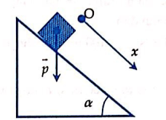
Theo mối liên hệ giữa động lượng và xung lượng của lực:
Chiếu lên Ox ta được:
Câu 10: Đáp án D
Trong chuyển động tròn đều: Vectơ vận tốc luôn có độ lớn không đổi có phương tiếp tuyến với đường tròn quỹ đạo do vậy phương chiều của vận tốc thay đổi tức là phương chiều của động lượng thay đổi.
Câu 11: Đáp án B
Theo mối liên hệ giữa động lượng và xung lượng của lực:
Lực ở đây chính là trọng lực
Vậy ta được độ biến thiên động lượng của vật trong khoảng thời gian 0,5s là
Câu 12: Đáp án A
Áp dụng định luật bảo toàn động lượng, ta có:
Câu 13: Đáp án B
Bảo toàn động lượng cho đạn và súng
Câu 14: Đáp án B
Áp dụng công thức bảo toàn động lượng trong va chạm mềm ta có:
Thay số ta được:
Câu 15: Đáp án C
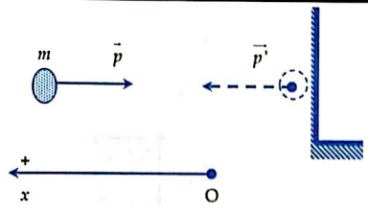
Áp dụng công thức bảo toàn động lượng cho hệ kín (súng + đạn) khi bắn
Phương trình bảo toàn véc tơ động lượng cho hệ
Vậy:
Tức là cùng phương ngược chiều .
Độ lớn vận tốc giật lùi của súng là
Câu 16: Đáp án A
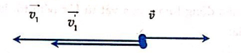
Áp dụng định luật bảo toàn động lượng cho tên lửa khi phụt khí (*)
Chú ý:
+ Với
(1: là đất; 2: là tên lửa; 3: là khí)
+ Vận tốc của khí với tên lửa là v₁ = - 400m/s còn vận tốc của tên lửa là v = 100m/s.
Vậy theo công thức cộng vận tốc ta được vận tốc của khí là
Vậy ta được vận tốc của tên lửa sau khi phụt khi từ (*) chiếu lên chiều dương là chiều chuyển động của tên lủa lúc đầu là:
Câu 17: Đáp án C
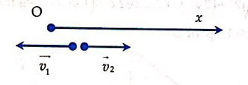
Áp dụng công thức bảo toàn động lượng trong va chạm mềm ta có:
(*)
Chiếu phương trình (*) lên Ox ta có:
Câu 18: Đáp án B
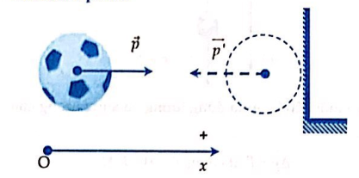
Biểu diễn véc tơ động lượng lúc trước và lúc sau
+ động lượng lúc trước.
+ động lượng lúc sau.
Độ biến thiên động lượng:
Chiếu lên chiều dương ta được
Câu 19: Đáp án C
Biểu diễn véc tơ động lượng lúc trước và lúc sau
+ động lượng lúc trước.
+ động lượng lúc sau.
Độ biến thiên động lượng:
Chiếu lên chiều dương ta được
kg.m/s.
Câu 20: Đáp án B
Theo mối liên hệ giữa động lượng và xung lượng của lực:
Vậy ta được:
Câu 21: Đáp án A
Theo mối liên hệ giữa động lượng và xung lượng của lực:
Câu 22: Đáp án A
Theo mối liên hệ giữa động lượng và xung lượng của lực:
Vậy ta được:
Câu 23: Đáp án D
Chọn chiều dương như hình vẽ
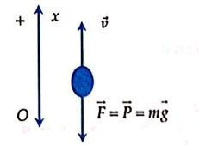
Theo mối liên hệ giữa động lượng và xung lượng của lực:
Chiếu lên chiều dương thay số với chú ý khi đạt độ cao cực đại thì v = 0 ta được:
Vậy thời gian chuyển động là 2s từ đó ta tìm được độ cao cực đại vật đạt được chính bằng quãng đường vật đi được:
Câu 24: Đáp án B
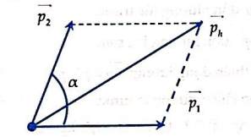
Hai véc tơ động lượng tạo với nhau một góc
Khi đó véc tơ động lượng của hệ có
+ Độ lớn bằng định lý hàm số cos
Với:
= 45°
Thay số ta được:
Câu 25: Đáp án A
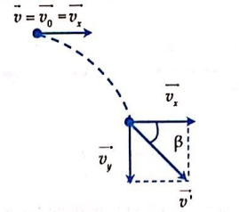
Xét vật chuyển động ném ngang:
+ Thành phần theo Ox theo phương ngang là chuyển động thẳng đều:
+ Thành phần theo phương thẳng đứng là chuyển động rơi tự do:
+ Khi chạm đất:
Độ biến thiên động lượng của vật từ lúc ném tới khi chạm đất là:
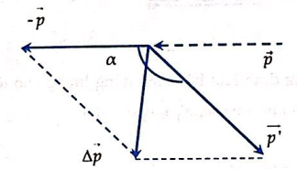
Hai véc tơ động lượng tạo với nhau một góc
+ Độ lớn bằng định lý hàm số
Với:
Thay số ta được:
Câu 26: Đáp án D
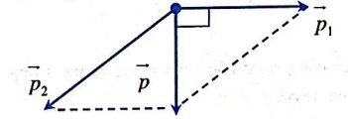
- Xét hệ gồm hai mảnh đạn trong thời gian nổ, đây là hệ kín nên ta áp dụng định luật bảo toàn động lượng ta được
- Động lượng trước khi đạn nổ:
- Động lượng sau khi đạn nổ:
- Vậy:
Từ hình ta có:
Thay số ta được:
Câu 27: Đáp án C
Áp dụng bảo toàn động lượng cho hệ kín (người + xuồng) khi nhảy ta có
Vậy:
Tức là cùng phương ngược chiều .
Độ lớn vận tốc trôi ra xa bờ của xuồng là
Câu 28: Đáp án C
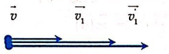
(1: là đất; 2: là xe; 3: là người)
Chọn chiều dương là chiều chuyển động
Áp dụng bảo toàn động lượng cho hệ kín (người + xe goòng) khi nhảy ta có
Chú ý:
+ Vận tốc của người nháy so với xe là v₁ = 4m/s còn vận tốc của xe là v = 2m/s, vậy theo công thức cộng vận tốc ta được
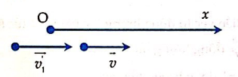
Vậy ta được vận tốc của xe sau khi người nhảy ra khỏi xe từ (*) chiếu lên chiều dương là :
Câu 29: Đáp án D
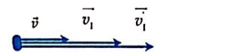
(1: là đất; 2: là xe; 3: là người)
Chọn chiều dương là chiều chuyển động
Áp dụng bảo toàn động lượng cho hệ kín (người + xe goòng) khi nhảy ta có
Chú ý:
+ Vận tốc của người nhảy so với xe là v₁ = 4m/s còn vận tốc của xe là v = 2m/s, vậy theo công thức cộng vận tốc ta được
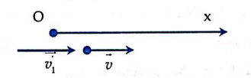
Vậy ta được vận tốc của xe sau khi người nhảy ra khỏi xe từ (*) chiếu lên chiều dương là:
Áp dụng bảo toàn động lượng cho hệ kín (người + xe goòng) khi người trở lại xe ta có
Chiếu lên chiều dương thay số ta được:
Câu 30: Đáp án B
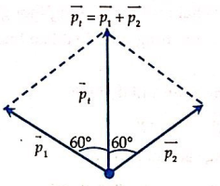
- Xét hệ gồm hai mảnh đạn trong thời gian nổ, đây là hệ kín nên ta áp dụng định luật bảo toàn động lượng ta được
- Động lượng trước khi đạn nổ:
- Động lượng sau khi đạn nổ:
- Vậy
- Theo hình biểu diễn ta có:
(Vì ta có tam giác tạo bởi 3 cạnh là 3 động lượng này là tam giác có 2 góc bằng 60° là tam giác đều)
- Thay số ta được:
Câu 31: Đáp án D
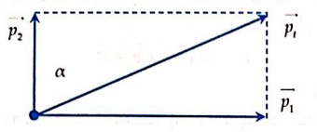
Hai véc tơ động lượng tạo với nhau một góc
Khi đó véc tơ động lượng của hệ có
(Hệ thức Pitago cho tam giác vuông)
Với:
Thay số ta được: kg.m/s.
Câu 32: Đáp án A
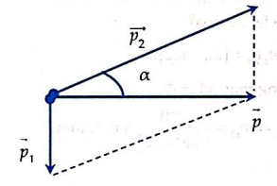
- Xét hệ gồm hai mảnh đạn trong thời gian nổ, đây là hệ kín nên ta áp dụng định luật bảo toàn động lượng ta được
- Động lượng trước khi đạn nổ:
- Động lượng sau khi đạn nổ:
- Vậy
Từ hình ta có:
Thay số ta được :
Câu 33: Đáp án B
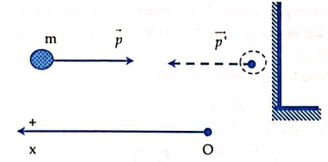
Theo mối liên hệ giữa động lượng và xung lượng của lực:
Vậy ta được:
Câu 34: Đáp án A
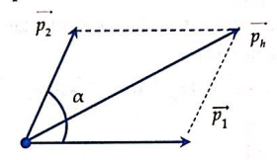
Hai véc tơ động lượng tạo với nhau một góc
Khi đó véc tơ động lượng của hệ có
+ Độ lớn bằng định lý hàm số cos
Với:
= 60°
Thay số ta được:
Câu 35: Đáp án A
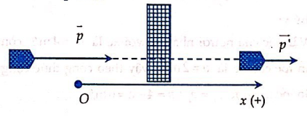
+ Biểu diễn véc tơ động lượng lúc trước và lúc sau
+ động lượng lúc trước.
+ động lượng lúc sau.
+ Chọn chiều (+) là chiều chuyển động ban đầu
+ Từ mối liên hệ giữa động lượng và xung lượng của lực cho viên đạn khi va chạm:
+ Chiếu lên chiều dương ta được:
Câu 36: Đáp án B
Bảo toàn động lượng cho đạn và súng
Vậy ta được:
Câu 37: Đáp án A
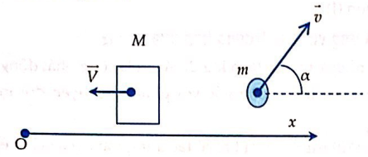
Chọn hệ trục Ox như hình vẽ
Phương trình bảo toàn véc tơ động lượng cho hệ theo phương Ox
(*)
Vì trước khi bắn hệ đứng yên
Chiếu phương trình (*) lên Ox ta được:
Thay số ta được:
Câu 38: Đáp án C
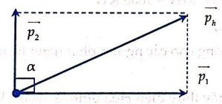
- Xét hệ gồm hai mảnh đạn trong thời gian nổ, đây là hệ kín nên ta áp dụng định luật bảo toàn động lượng ta được
- Động lượng trước khi đạn nổ:
- Động lượng sau khi đạn nổ:
- Vậy
- Từ hình ta có biểu thức độ lớn:
Câu 39: Đáp án B
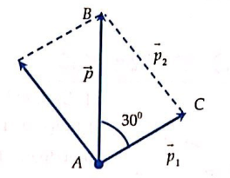
Xét hệ gồm hai mảnh đạn trong thời gian nổ, đây là hệ kín nên ta áp dụng định luật bảo toàn động lượng ta được
Động lượng trước khi đạn nổ:
Động lượng sau khi đạn nổ:
Vậy:
- Từ hình áp dụng định lý hàm số sin cho ABC tạo bởi 3 cạnh là động lượng tương ứng của p, p₁, p₂ ta có:
Thay số ta được:
Câu 40: Đáp án B
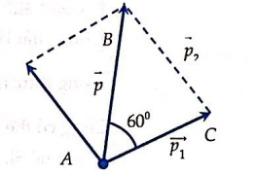
Xét hệ gồm hai mảnh đạn trong thời gian nổ, đây là hệ kín nên ta áp dụng định luật bảo toàn động lượng ta được
Động lượng trước khi đạn nổ:
Động lượng sau khi đạn nổ:
Vậy
- Từ hình áp dụng định lý hàm số sin cho ABC tạo bởi 3 cạnh là động lượng tương ứng của p, p₁, p₂ ta có:
Thay số ta được:
Xét:

